Краткая справка:
Местоположение - РФ, Кемеровский муниципальный район Кемеровской области, между микрорайонами Боровой (поселок шахты «Бутовская») и Кедровка (поселок разреза «Кедровский») города Кемерово, за границей города.
ООО «Шахта «Бутовская» является дочерним предприятием дивизиона ПМХ-Уголь, входящего в ООО Управляющая компания «Промышленно-металлургический холдинг» (также в состав холдинга входят ОАО ЦОФ «Березовская», ОАО «Кокс», ПАО «Тулачермет» и др.).
Шахта «Бутовская» добывает коксующийся уголь марок КО, КС, КСН на участке Чесноковский Кемеровского угольного месторождения. Число рабочих пластов – два (средней мощностью 1,48 и 1,75 м). Угол падения пластов – от 8 до 30 градусов. Преобладающий угол – 18 градусов. Площадь участка Чесноковского на дневной поверхности – 7,3 км². Нижняя граница шахтного поля – горизонт -300м (абс.) и замыкание почвы пласта Двойного-Промежуточного.
Зольность добываемой горной массы (с учетом засорения от породных прослоев и боковых пород) – от 23 до 30 % (11-13% по чистым угольным пачкам). Угли - малосернистые и малофосфористые. Содержание серы общей в углях изменяется от 0,24 до 0,84 %, при среднем значении 0,39 %. Теплота сгорания – от 35,77 до 36,94 МДж/кг.
Балансовые запасы шахты «Бутовская» в лицензионных границах составляют 110 млн т угля (6 пластов).
Первая очередь производственной мощностью 0,95 млн т в год запущена в эксплуатацию в 2013 г. По состоянию на март 2017 года отработаны первые три лавы – А-7, А-5 и А-3. Общая добыча угля (с учетом добычи из подготовительных забоев) составила с момента открытия предприятия 3,7 млн.т угля.
В настоящее время завершается строительство второй очереди (ввод в эксплуатацию – июнь 2017 г.). Производственная мощность шахты планируется на уровне 2 млн. т угля в год.
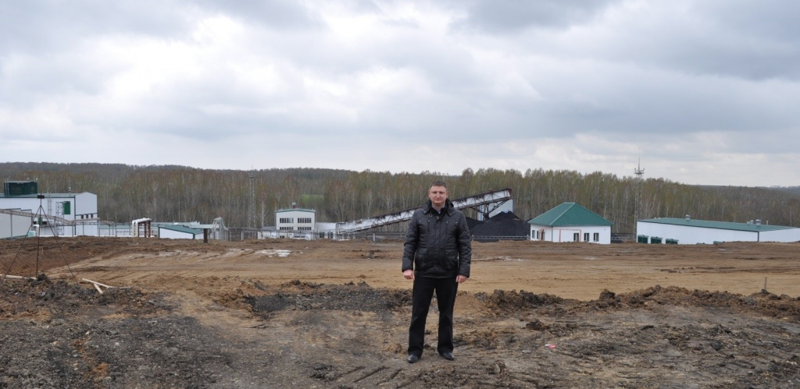
Главный инженер проекта Вершинин П.Ю. на авторском надзоре за строительством объектов на центральной промплощадке шахты «Бутовская», май 2013 г.
Историческая справка:
Угледобывающее предприятие с названием шахта «Бутовская» имеет многолетнюю историю. Шахта «Бутовская» сдана в эксплуатацию в 1942 году с проектной мощностью 175 тыс. тонн в год. Названа в честь геолога П. И. Бутова. Шахтой велась отработка пластов угля Кемеровской свиты (Бутовский и Неожиданные I и II), залегающих в ядре Бутовской брахисинклинали. Позже была произведена прирезка запасов участка «Бутовский-Западный». Вскрытие и подготовка этого участка осуществлялись в 1964-67 гг. Установленная производственная мощность составила 500 тыс. тонн в год.
За последующие годы на шахте было два коренных преобразования: реконструкция, которая позволила увеличить добычу до 700 тыс. т. (1974 г.); организационно-техническое переустройство, в результате которого в 1988 году шахта достигла миллионной добычи. Так шахта «Северный уклон» (первоначальное название) из маленькой шахты, постепенно преобразилась в одно из лучших предприятий «Северокузбассугля» к концу 80-х годов.
В связи с ограниченностью промышленных запасов в границах отрабатываемого поля шахты «Бутовская» было начато вскрытие и подготовка соседнего геологического участка «Чесноковский» с перспективой ввода первой лавы в 1999 году.
В 1997 году в связи с доработкой запасов в границах отрабатываемого шахтного поля, а также с отсутствием государственной поддержки на завершение строительства участка «Чесноковский», было принято решение о ликвидации шахты «Бутовская». Закрыта в 1998 году. На момент закрытия входила в ОАО УК «Северокузбассуголь».
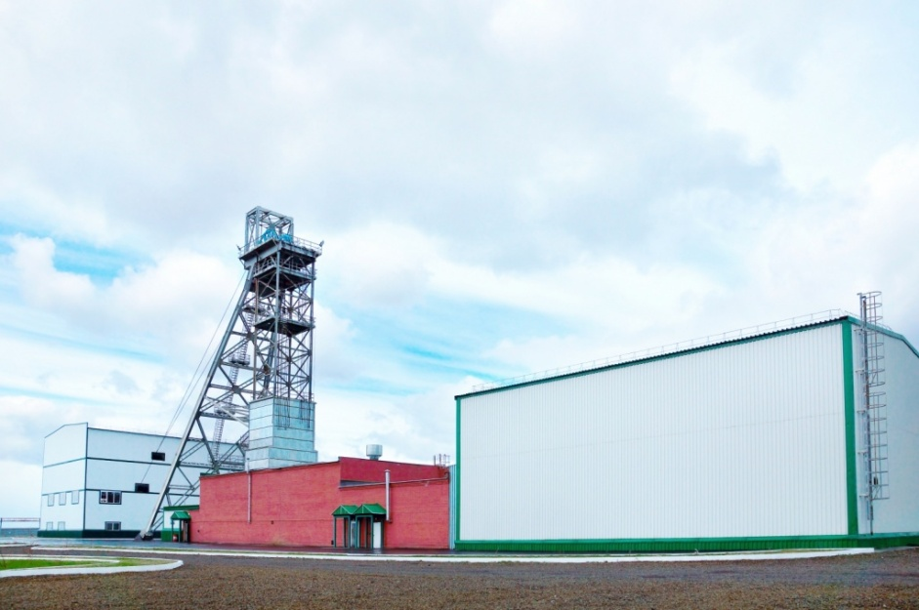
Современная шахта «Бутовская»
В 2004 году недропользователем (ООО «Шахта Бутовская») принимается решение об освоении геологического участка «Чесноковский» Кемеровского каменноугольного месторождения.
В 2007 году ОАО «Кузбассгипрошахт» разработал проектную документацию «Строительства шахты «Бутовская» Кемеровского каменноугольного месторождения». Проектом рассмотрены вопросы вскрытия, подготовки и отработки запасов каменного угля в границах участка «Чесноковский». Согласно решениям данного проекта строительство шахты осуществляется в две очереди. Первая очередь предусматривала строительство объектов, необходимых для ввода в эксплуатацию первого очистного забоя по пласту Артельному, вторая очередь - ввод в эксплуатацию второго очистного забоя по пласту Кумпановскому.
Шахта (I очередь строительства) введена в эксплуатацию в 2013 году по проекту, разработанному ОАО «Кузбассгипрошахт».
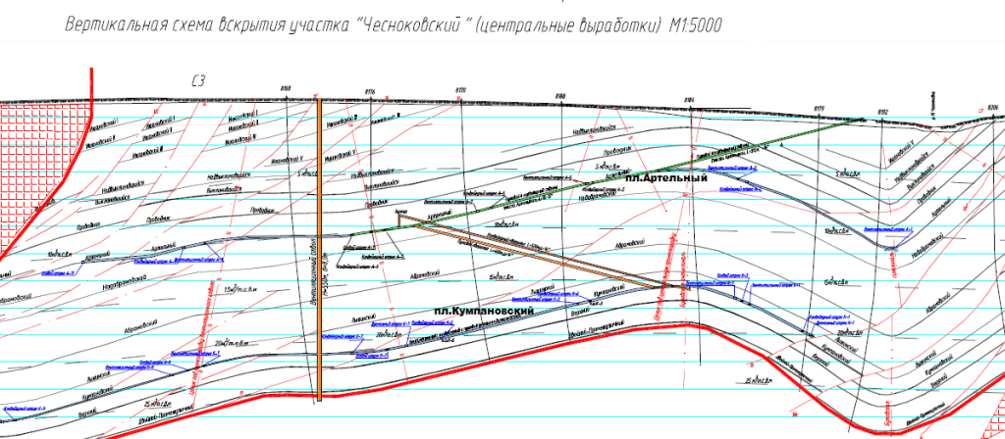
Вертикальная схема вскрытия участка "Чесноковский" (центральные выработки).
На основании вышеуказанного проекта пласт Артельный вскрыт в центральной части шахтного поля двумя наклонными стволами: путевой наклонный ствол (для подачи свежего воздуха в шахту и доставки материалов и оборудования) и конвейерный наклонный ствол (магистральная конвейерная выработка, предназначенная для выдачи из шахты горной массы, а так же исходящей струи воздуха).
В северной части шахтного поля вскрытие произведено северным фланговым путевым уклоном (выдачи исходящей струи воздуха).
Южная часть шахтного поля вскрыта до пласта Артельного разведочным уклоном. В районе оси складки синклинали «А» между путевым стволом и северным фланговым путевым уклоном пройден осевой штрек А-7.
Также пройдены другие вскрывающие, подготовительные и эксплуатационные выработки, необходимые для отработки первой лавы на пласте Артельный.
Из объектов поверхности были сданы в эксплуатацию: на центральной промплощадке - технологический комплекс на поверхности, депо дизелевозов, станция водоподготовки, вентиляторная установка АВМ-22, производственно-противопожарная насосная станция и резервуары, гараж-стоянка, отстойник ливневых и талых вод и др. объекты; на площадке вертикального вентиляционного ствола - котельная, подстанция, отстойник ливневых и производственных стоков, КПП.
Строятся объекты, отнесенные ко II очереди строительства: на центральной промплощадке - очистные сооружения шахтных, производственных и ливневых стоков, погрузочный комплекс, здание диспетчерской, РП, КТП; на площадке вертикального вентиляционного ствола - производственно-противопожарная насосная станция и резервуары.
В 2014 году ОАО «Кузбассгипрошахт» разработал проектную документацию «Проект строительства ООО «Шахта «Бутовская» Кемеровского каменноугольного месторождения. Корректировка 2-й очереди строительства».
Указанным проектом приняты следующие основные технические решения по горной части:
· рассматривается отработка запасов пластов Артельного (средняя вынимаемая мощность пласта – 1,48 м) и Кумпановского (средняя вынимаемая мощность пласта – 1,75 м);
· система разработки длинными столбами по простиранию с полным обрушением кровли и оставлением межлавных целиков, порядок отработки шахтного поля и выемочного участка – восходящий;
· на пластах Артельный и Кумпановский предусматривается размещение одной двухкрылой выемочной панели с размерами северного крыла 2,3 км, южного крыла 1,6 км. Размеры выемочных столбов составляют 0,9-2,2 км. Длина лав составляет 160-300 м;
· в одновременной работе предусматривается 2 очистных (лава пласта Артельного и лава пласта Кумпановского) и 9 подготовительных забоев. Для очистных работ применяется механизированная крепь TAGOR 08/23 и очистной комбайн МВ 450Е (MB 410Е), а проходка пластовых подготовительных выработок осуществляется проходческими комбайнами КП-21 и 1ГПКС-03;
· для обеспечения выдачи всей горной массы предусматривается полная конвейеризация транспортирования угля от очистных (используются призабойный скребковый конвейер Rybnik 750, перегружатель Grot 750, ленточные конвейера 1ЛЛТ-1200, 3Л120) и подготовительных забоев (используются скребковый конвейер 2СР-70М, ленточные конвейера 2Л80У, 2ЛТ80У, 2ЛТ-1000А и 2Л1000А) до поверхности;
· при подготовке и отработке пласта Артельного горная масса из очистных и подготовительных забоев при помощи ленточных конвейеров поступает на наклонный конвейерный ствол пласта Артельного и далее выдается на поверхность;
· горная масса из очистных и подготовительных забоев пласта Кумпановского поступает на конвейерный уклон пласта Кумпановского и далее на наклонный конвейерный ствол пласта Артельного через наклонный конвейерный квершлаг;
· оставлена единая система и нагнетательный способ проветривания шахты, схема проветривания предусматривается комбинированная (центрально-фланговая), схема проветривания выемочного участка – комбинированная, с изолированным отводом метановоздушной смеси из выработанного пространства в камеру смешивания, оборудованную в контролируемой горной выработке;
· предусмотрена барьерная дегазация при проведении подготовительных выработок, предварительная дегазация разрабатываемых пластов на выемочных участках, дегазация выработанного пространства;
· до начала ведения горных работ в южном крыле пласта Артельного проектом предусматривается предварительная откачка воды из затопленных выработок ликвидированной шахты «Бутовская»;
· предусматривается строительство центрального водоотлива на пласте Артельном. Из водоотлива воду предусматривается выдавать на центральную промплощадку в очистные сооружения. Также предусматривается строительство участковых водоотливов;
· проектная мощность предприятия составляет 1,8 млн. тонн угля в год;
· общая продолжительность эксплуатации шахты – 39 лет
При разработке горной части проекта учтены горно-геологические и горнотехнические условия эксплуатации участка Чесноковский (приведены по данным геологического отчета и заключениям специализированных организаций):
· непосредственная кровля пласта Артельный – неустойчивая (из-за наличия спутников и ложной кровли), пласта Кумпановский – среднеустойчивая и устойчивая;
· основная кровля пласта Артельный сложена песчаниками и алевролитами (редко переслаиванием пород) и относится на разных участках к типу от легких до тяжелых;
· основная кровля пласта Кумпановский сложена крепкими песчаниками и алевролитами, в редких случаях их переслаиванием. Преимущественное положение занимают песчаники. Основная кровля в зависимости от различных физико-механических свойств слагающих ее пород на разных площадях участка может быть отнесена к типу средних и тяжелых;
· непосредственная почва обоих пластов – малопучащая;
· среднее значение природной газоносности пластов составляет от 5,0 м³/т.с.б.м (гор.+100 м) до 25,5 м³/т.с.б.м (гор.-300 м);
· критическая выбросоопасная глубина для пласта Артельный составляет от 210 м (в зоне Бутовской антиклинали) до 250 м (в зоне Бутовской синклинали) от дневной поверхности;
· критическая выбросоопасная глубина для пласта Кумпановский составляет 300 м от дневной поверхности;
· пласт Кумпановский относится к угрожаемым по горным ударам с глубины 150 м от поверхности, пласт Артельный - с глубины 240 м от поверхности;
· пласт Артельный отнесен к категории не склонных к самовозгоранию, пласт Кумпановский - к категории склонных к самовозгоранию.
Для обеспечения промышленной безопасности предусмотрены мероприятия по борьбе с газом метаном (высокопроизводительный вентилятор главного проветривания, соответствующие схемы проветривания, соответствующий порядок отработки, дегазация, постоянный аэрогазовый контроль и др.), мероприятия по предупреждению самовозгорания углей, изоляция отработанных лав и участков, мероприятия по предупреждению горных ударов и внезапных выбросов, мероприятия по безопасному ведению горных работ в опасных зонах. Также предусмотрено комплексное обеспыливание и пылевзрывозащита.
Для подачи свежего воздуха в шахту, спуска-подъёма людей, материалов и оборудования пройден вертикальный вентиляционный ствол диаметром 8 м (сечением в свету 50 м²). Ствол пройден до нижней точки шахтного поля до пласта Двойного-Промежуточного и вскрывает все пласты шахтного поля. Глубина ствола вместе с зумпфовой частью составляет 570 м.
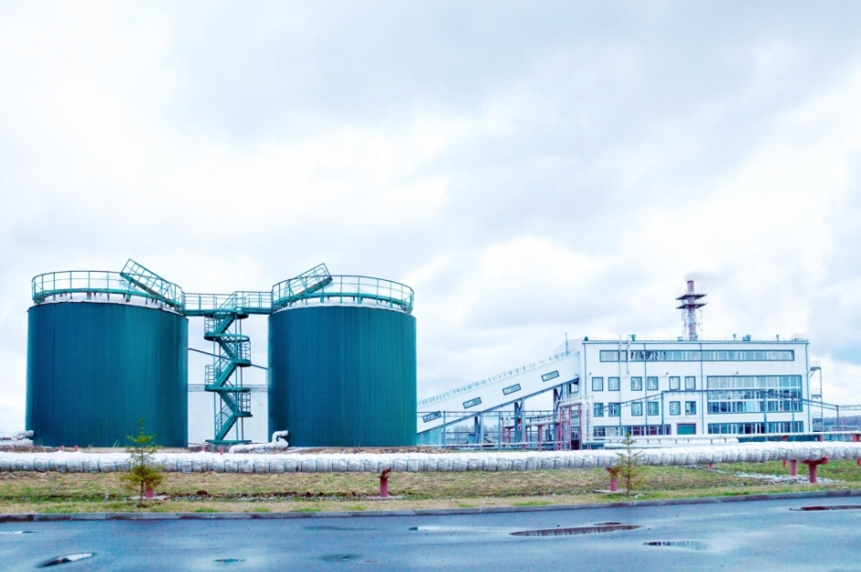
Вентиляционный ствол оборудуется вентиляторной установкой главного проветривания ВДК-№10/40, двухклетьевым подъемом (с подъемной машиной 2JK-5×2,4E производства «Тяжмаш ЦЗЮИ»), лестничным и трубным отделениями. Ствол будет иметь сопряжения с околоствольными дворами пластов Артельного и Двойного-Промежуточного. Строительство околоствольного двора на пласте Кумпановский не предусматривается. Для подачи воздуха для очистных и подготовительных забоев пласта Кумпановского предусматривается проведение ряда выработок со сбитием с вертикальным вентиляционным стволом при помощи вентиляционного канала сечением в свету 4,0 м².
Проектируемые на поверхности объекты основного и вспомогательного назначения ООО «Шахта «Бутовская» размещаются на следующих промплощадках:
- центральная промплощадка;
- площадка вертикального вентиляционного ствола;
- площадка северного флангового путевого уклона.
- промплощадке южного флангового путевого ствола.
В проектной документации корректировки 2-й очереди строительства разработаны проектные решения по следующим проектируемым объектам: копер вентиляционного ствола, надшахтное здание вентиляционного ствола, здание перегрузки, здание подъемной машины, здание нагнетательной вентиляционной установки 2ВДК-10 №40; дегазационная установка и др.

Выполненные ОАО «Кузбассгипрошахт» работы:
1. Проектная документация в комплексе с инженерными изысканиями:
1.1. «Строительство шахты «Бутовская» Кемеровского каменноугольного месторождения». ГИП – Каталицкий В.Н. Положительное заключение Главгосэкспертизы РФ № 496-08 от 21.07.2008 г.
1.2. «Проект строительства ООО «Шахта «Бутовская» Кемеровского каменноугольного месторождения. Корректировка 2-й очереди строительства». ГИП – Вершинин П.Ю. Положительное заключение Главгосэкспертизы РФ № 441-15/ГГЭ-9825/15 от 27.03.2015 г.
1.3. «Строительство железнодорожной станции Бутовская на ООО «Шахта Бутовская». ГИП – Вершинин П.Ю. Положительное заключение ГАУ КО «Управление Госэкспертизы» №42-1-4-0089-15 от 26.06.2015 г.
2. Рабочая документация в комплексе с инженерными изысканиями:
2.1. Строительство вертикального вентиляционного ствола.
2.2. Строительство очистных сооружений шахтных вод.
2.3. Вентиляторная установка с калорифером на путевом стволе.
2.4. Склад оборудования с козловым краном на промплощадке северного флангового уклона.
2.5. Противопожарная насосная станция. Станция водоподготовки. Внеплощадочные сети водопровода.
2.6. Строительство гаража-стоянки автотракторной техники.
2.7. Трансформаторная подстанция ТП6/0,4кВ,электрические сети, молниезащита и заземление на промплощадке вентиляционного ствола.
2.8. Распределительный пункт 6кВ с ТП6/0,4кВ, электрические сети, молниезащита и заземление на центральной промплощадке.
2.9. Открытый склад оборудования с козловым краном на центральной промплощадке.
2.10. Закрытый склад оборудования на центральной промплощадке.
2.11. Подземное электроснабжение горных выработок I очереди строительства.
2.12. Калориферная вентиляторной установки и бойлерная на центральной промплощадке.
2.13. Дегазационный комплекс на центральной площадке на I очередь строительства.
2.14. Склад угля. Галерея на склад угля.
2.15. Трансформаторная подстанция ТП6/0,4кВ, электрические сети и молниезащита на промплощадке северного флангового уклона.
2.16. Строительство и оснащение здания подъемной машины на промплощадке вентиляционного ствола.
2.17. Строительство надшахтного здания вентиляционного ствола.
2.18. Насосная станция и противопожарные резервуары на площадке вентиляционного ствола.
2.19. Строительство погрузочной железнодорожной станции "Бутовская".
2.20. Строительство вентиляторной установки с калорифером на промплощадке вентиляционного ствола.
2.21. Тепловые сети на центральной промплощадке.
2.22. Сети водоснабжения и канализации на центральной промплощадке.
2.23. Сети водоснабжения и канализации на промплощадке вентиляционного ствола.
2.24. Тепловые сети на промплощадке вентиляционного ствола.
2.25. Погрузочный комплекс.
2.26. Оборудование ленточного конвейера в наклонном конвейерном стволе.
2.27. Отстойник и сети по сбору производственных и ливневых стоков на площадке вентиляционного ствола.
2.28. Выработки II очереди строительства.
2.29. Отстойник и сети по сбору производственных и ливневых стоков на центральной промплощадке.
2.30. Автомобильные дороги, проезды и благоустройство на центральной промплощадке.
2.31. Тепловые сети от ЦТП-2 до насосно-фильтровальной станции на центральной промплощадке.
2.32. Строительство здания вентилятора главного проветривания с вентиляторной установкой ВДК-10-№40 «KANAM».
3. Технико-экономическое обоснование постоянных кондиций для подсчета запасов по полю участка «Чесноковский» шахты «Бутовская».
4. Проект дизелевозной монорельсовой дороги ООО «Шахта «Бутовская».
5. Технический проект разработки Кемеровского каменноугольного месторождения запасов угля на участке «Чесноковский» ООО «Шахта «Бутовская». II очередь: отработка пластов Артельного и Кумпановского». Получил согласование ЦКР-ТПИ Роснедра в 2015 году.

ИНСТРУКЦИЯ ПО ОХРАНЕ ТРУДА ПРИ РАБОТЕ В ШАХТЕ
1. Общие требования охраны труда
1.1. К работе в шахте могут быть допущены лица не моложе 18 лет, прошедшие предварительный и периодические (в течение всей трудовой деятельности) медицинские осмотры для признания годными к выполнению работ в порядке, установленном Минздравом России.
Работники, занятые на горных работах, должны иметь профессиональное образование, соответствующее профилю выполняемых работ.
К работе в очистных и подготовительных выработках на пластах, опасных по горным ударам и внезапным выбросам угля, породы и газа, допускаются работники, имеющие стаж работы в очистных и подготовительных забоях шахт, опасных по газу, не менее одного года.
1.2. Работники обязаны:
соблюдать требования по охране труда и промышленной безопасности, предусмотренные трудовым (коллективным) договором (соглашением), правилами внутреннего трудового распорядка предприятия, Правилами безопасности в угольных шахтах, требования технических документов, настоящей инструкции в части, касающейся его трудовой деятельности;
при поступлении на работу пройти обучение безопасным приемам работы, включающее вводный инструктаж, обучение оказанию первой помощи пострадавшим, специальное обучение по программам, разработанным и утвержденным работодателем, первичный инструктаж на рабочем месте, экзамен по охране труда и стажировку (работу под наблюдением рабочего-инструктора), получить допуск на самостоятельную работу от начальника участка;
при переводе на работу по другой профессии (должности) или на другие участки (цеха, службы) пройти первичный инструктаж на рабочем месте, текущие, повторные, внеплановые, целевые инструктажи, стажировки, периодическую и внеочередную проверку знаний по охране труда и промышленной безопасности;
проходить повторный инструктаж не реже одного раза в шесть месяцев по программам, разработанным для проведения первичного инструктажа на рабочем месте и не реже одного раза в год - проверку знания инструкций по профессиям и обучение оказанию первой помощи пострадавшим;
при выполнении разовых работ, при ликвидации последствий аварий, стихийных бедствий и работ, на которые оформляется наряд-допуск, разрешение или другие специальные документы, а также при проведении в организации массовых мероприятий, проходить целевой инструктаж;
проходить внеплановый инструктаж после несчастных случаев, аварий, при грубом нарушении работниками требований охраны труда и промышленной безопасности или по решению работодателя (или уполномоченного им лица);
знать сигналы аварийного оповещения, правила поведения при авариях и план ликвидации аварий в соответствии со своим рабочим местом, запасные выходы, места расположения средств самоспасения и противоаварийной защиты и уметь пользоваться ими;
при поступлении на работу, при переводе на другое рабочее место и через каждые 6 месяцев знакомиться с планом ликвидации аварий в части, относящейся к месту работы;
один раз в два года проходить тренировку в самоспасателях в "дымной камере", а также практическое обучение пользованию средствами пожаротушения на учебном полигоне;
знать, какие пласты, разрабатываемые шахтой, являются опасными по горным ударам и внезапным выбросам, а также глубины разработки, с которых начинаются угрожаемые и опасные зоны;
знать систему проветривания шахты и уметь пользоваться измерительными приборами для контроля содержания в рудничной атмосфере метана и углекислого газа;
уметь пользоваться средствами коллективной защиты;
знать и иметь руководства (инструкции) по эксплуатации машин, оборудования и изделий в пределах своей профессии (должности) и обслуживаемого им рабочего места;
для передвижения по горным выработкам разрешается пользоваться только установленными для этого маршрутами и пассажирскими транспортными средствами;
принимать меры по устранению опасных производственных ситуаций;
при необходимости оказывать помощь пострадавшим при несчастных случаях.
1.3. Работникам шахты запрещается:
выводить из строя или препятствовать нормальной работе средств противоаварийной (коллективной) защиты, датчиков контроля шахтной атмосферы, иных средств, обеспечивающих безопасные условия работы и своевременное выявление опасных ситуаций;
курить и пользоваться открытым огнем в подземных выработках, надшахтных зданиях, помещениях ламповых и сортировок, на поверхности шахты ближе 30 м от диффузора вентилятора и зданий дегазационных установок, у устьев выработок, выходящих на земную поверхность;
спать, распивать алкогольные напитки, принимать наркотические или токсические вещества, а также появляться и находиться в нетрезвом состоянии или под действием указанных веществ в подземных выработках, производственных помещениях и на всей территории шахты;
доставлять курительные принадлежности, алкогольные напитки, наркотические или токсические вещества в подземные выработки.
Нарушение данных запретов любым лицом, находящимся в шахте, является грубым нарушением требований охраны труда и заведомо создает реальную угрозу наступления тяжких последствий (несчастный случай на производстве, авария, катастрофа).
1.4. Работники обязаны использовать и правильно применять предоставляемые работодателями бесплатно сертифицированные средства индивидуальной защиты, выдаваемые по нормам в зависимости от условий и вида выполняемых работ для защиты от вредных и опасных производственных факторов:
движущиеся машины и механизмы;
подвижные части производственного оборудования;
передвигающиеся изделия, заготовки, материалы;
разрушающиеся конструкции;
обрушивающиеся горные породы;
повышенная запыленность и загазованность воздуха рабочей зоны;
повышенная или пониженная температура поверхностей оборудования, материалов, воздуха рабочей зоны;
повышенный уровень шума, вибрации на рабочем месте;
повышенное или пониженное барометрическое давление в рабочей зоне и его резкое изменение;
повышенная подвижность воздуха;
повышенное значение напряжения в электрической цепи, замыкание которой может произойти через тело человека;
недостаточная освещенность рабочей зоны;
токсические;
физические и нервно-психические перегрузки.
1.5. Работник шахты с подземными условиями труда должен иметь исправный индивидуально закрепленный изолирующий самоспасатель и аккумуляторный головной светильник.
Запрещается спуск в шахту, передвижение по выработкам, а также ведение работ без самоспасателя и светильника.
Каждый работник должен иметь при себе индивидуальный перевязочный пакет в водонепроницаемой оболочке, а также знать места расположения участковых аптечек и носилок.
1.6. Разовое посещение подземных выработок работниками шахтной поверхности или лицами, не работающими в шахте, допускается по разрешению руководства шахты при условии проведения инструктажа и обучения их пользованию самоспасателем.
Не знающим шахту лицам разрешается спускаться и находиться в подземных выработках только при постоянном сопровождении работником шахты.
1.7. Для обеспечения взаимных безопасных действий при выполнении работ в шахте: в любой рабочей группе на любой момент времени должен быть старший, на которого возлагаются функции руководителя работ, обязанностью которого является обеспечение безопасных взаимных действий, как членов этой группы между собой, так и самой группы в целом. С другими рабочими группами и отдельными работниками;
Если в рабочей группе нет старшего (бригадира, звеньевого, назначенного старшим), то обязанности руководителя работ в этой группе ложатся на старшего по должности или профессии из числа членов этой группы.
Работники обязаны немедленно извещать своего непосредственного или вышестоящего руководителя работ о любой ситуации, угрожающей жизни и здоровью людей, о каждом несчастном случае, происшедшем на производстве, или об ухудшении состояния своего здоровья, в том числе о появлении острого профессионального заболевания (отравления).
2. Спуск и выезд из шахты
2.1. Все лица, спускающиеся в шахту и выехавшие (вышедшие) из нее, обязаны зарегистрировать свой спуск и выход по специальной системе учета.
2.2. Перед спуском в шахту работник обязан:
-иметь исправный индивидуально закрепленный изолирующий самоспасатель и аккумуляторный головной светильник;
-быть в исправной защитной каске, спецодежде и обуви, соответствующих условиям работы;
-иметь флягу с питьевой водой и индивидуальный перевязочный пакет в прочной водонепроницаемой оболочке.
Работник, в обязанность которого входит замер концентрации газа на рабочем месте, перед спуском в шахту должен получить газоопределитель.
2.3. Перед спуском в шахту работник обязан проверить светильник. При этом необходимо убедиться в том, что:
а) обе нити накаливания лампы исправны и она горит ярко
б) электролит не проливается;
в) предохранительное стекло цело, фара запломбирована;
г) корпус цел, крышка плотно закрыта и запломбирована.
Спуск в шахту с неисправным светильником запрещается.
2.4. Перед спуском в шахту работник обязан проверить самоспасатель. При этом необходимо убедиться в целостности его корпуса, наличии и исправности затвора кольца для вскрытия самоспасателя и плечевой тесьмы для ношения.
Запрещается спуск в шахту с неисправным самоспасателем.

